RELATÓRIO DO TESTE

Cadastro de Cesta Básica.

🗕️ Data do teste: 16/09/2025 14:21:14

Neste teste, o robô preencherá os campos obrigatórios e cancelará o cadastro de uma nova Cesta Básica.

🔄 Acessando o sistema...

✅ Acessando o sistema realizado com sucesso.

🖼️ Screenshot: screenshots\acessando_o_sistema_142123.png

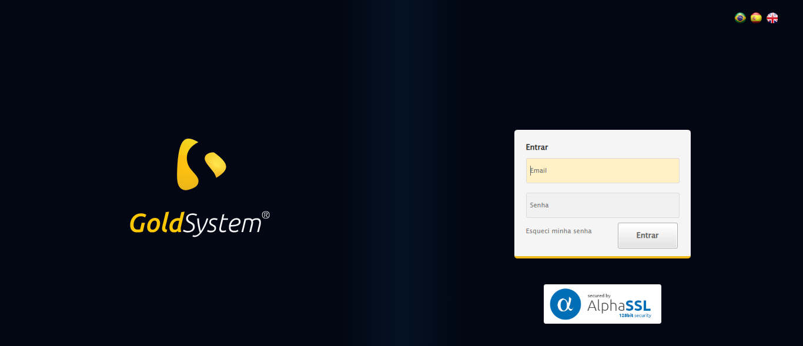

📸 Sistema acessado.

🖼️ Screenshot: screenshots\url_acessada_142123.png

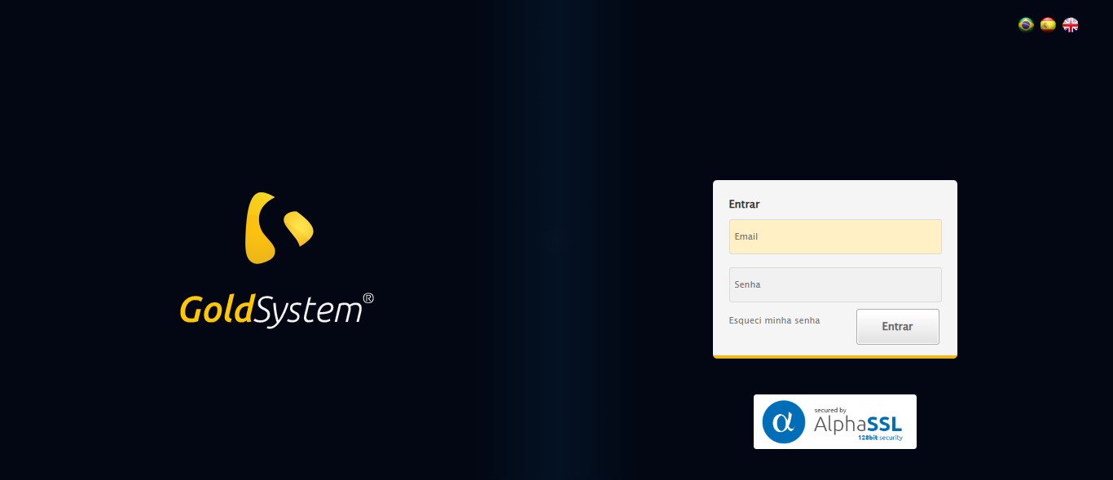

🔄 Realizando login...

✅ Realizando login realizado com sucesso.

🖼️ Screenshot: screenshots\realizando_login_142125.png



📸 Login realizado.

🖼️ Screenshot: screenshots\login_concluido_142133.png

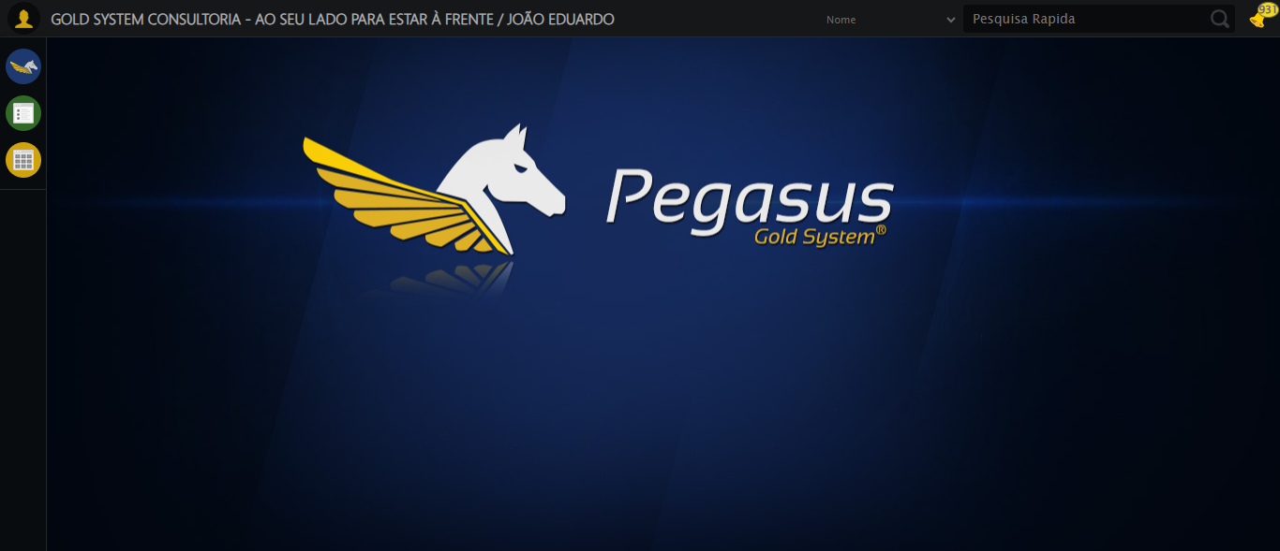

🔄 Ajustando zoom...

✅ Ajustando zoom realizado com sucesso.

🖼️ Screenshot: screenshots\ajustando_zoom_142134.png

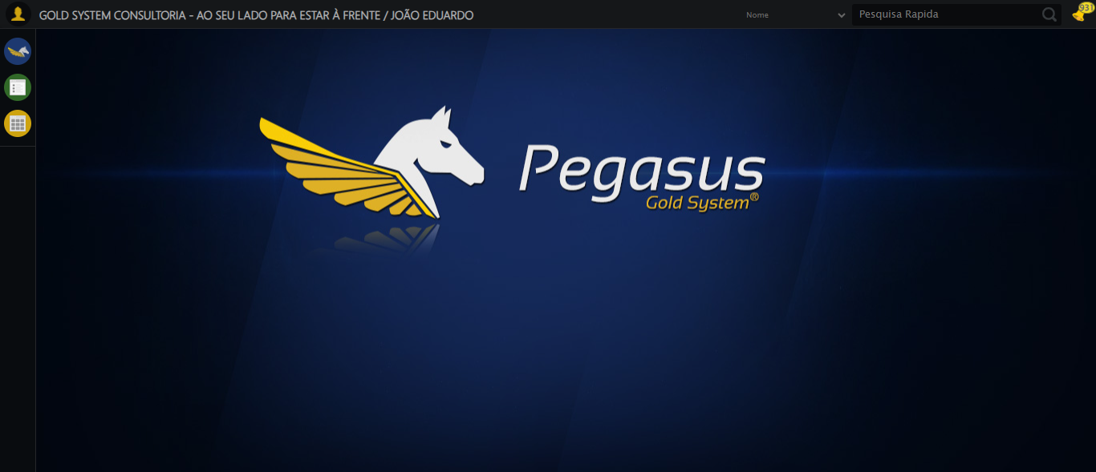

🔄 Abrindo menu Cesta Básica...

✅ Abrindo menu Cesta Básica realizado com sucesso.

🖼️ Screenshot: screenshots\abrindo_menu_cesta_básica_142140.png

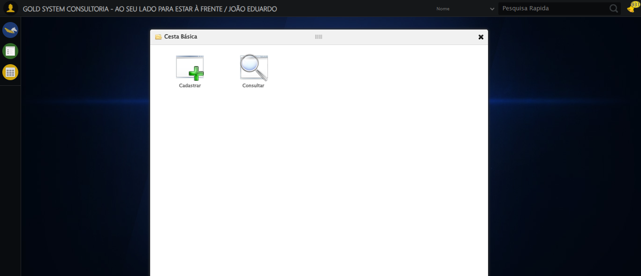

📸 Menu 'Cesta Básica' aberto.

🖼️ Screenshot: screenshots\menu_aberto_142140.png



🔄 Acessando formulário...

✅ Acessando formulário realizado com sucesso.

🖼️ Screenshot: screenshots\acessando_formulário_142144.png

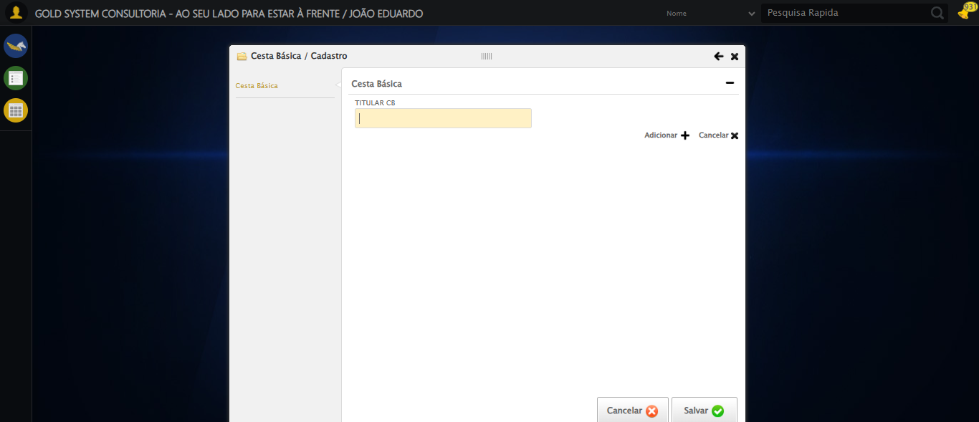

📸 Formulário de cadastro aberto.

🖼️ Screenshot: screenshots\formulario_aberto_142144.png

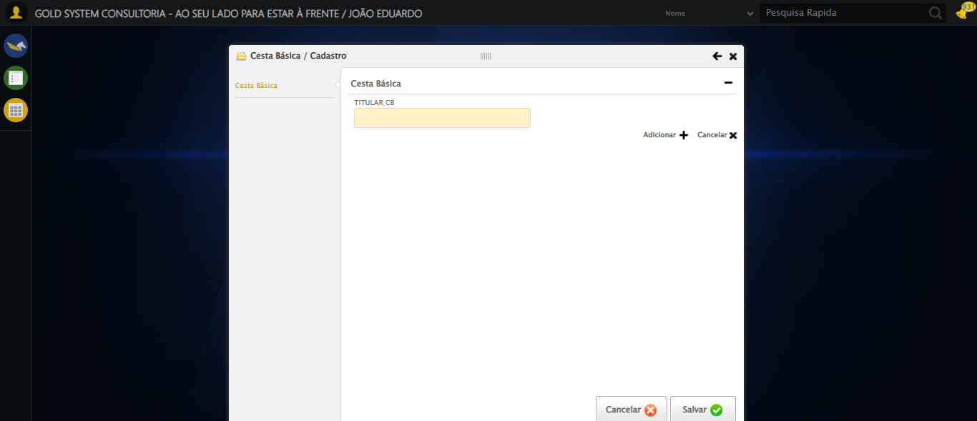

🔄 Preenchendo campos...

🔄 Preenchendo o campo 'TITULAR CB'.

✅ Campo 'TITULAR CB' preenchido.

🖼️ Screenshot: screenshots\titular_cb_preenchido_142144.png

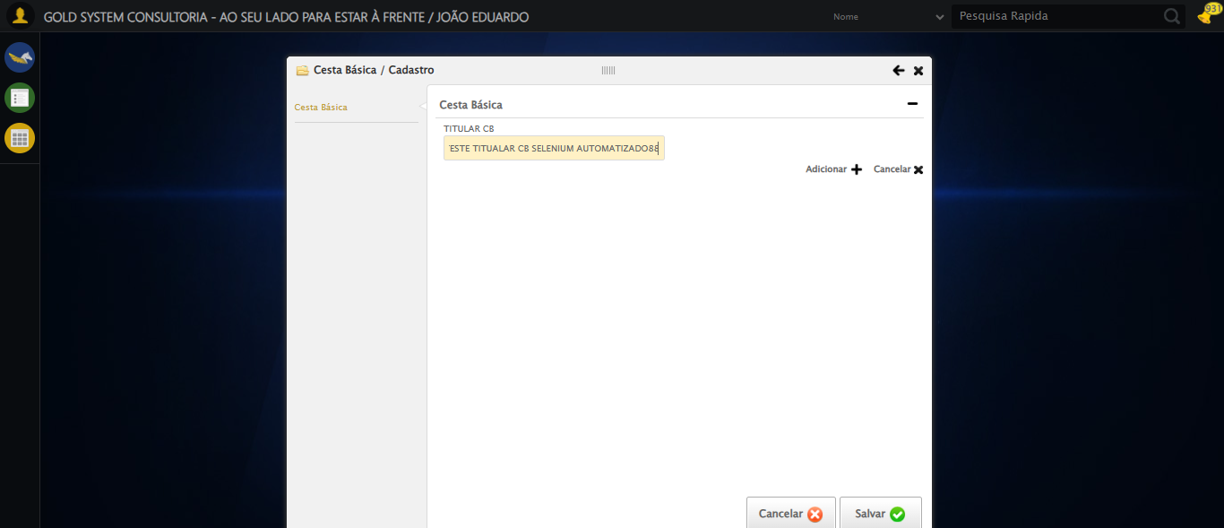

✅ Preenchendo campos realizado com sucesso.

🖼️ Screenshot: screenshots\preenchendo_campos_142144.png

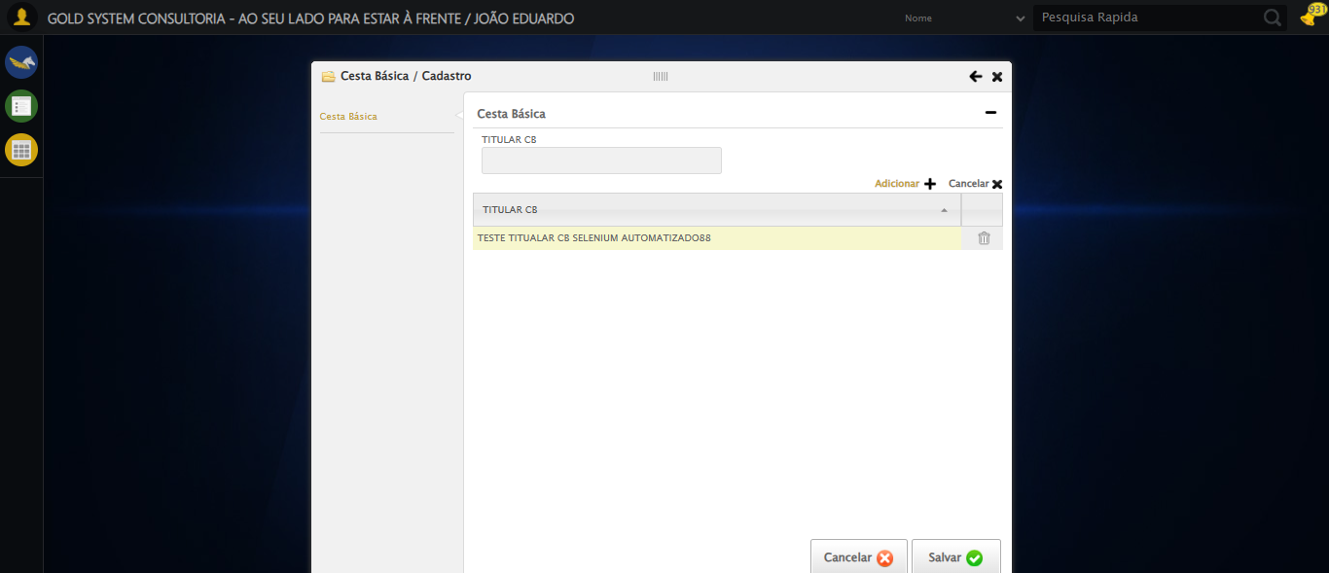

🔄 Clicando em Cancelar...

✅ Clicando em Cancelar realizado com sucesso.

🖼️ Screenshot: screenshots\clicando_em_cancelar_142149.png

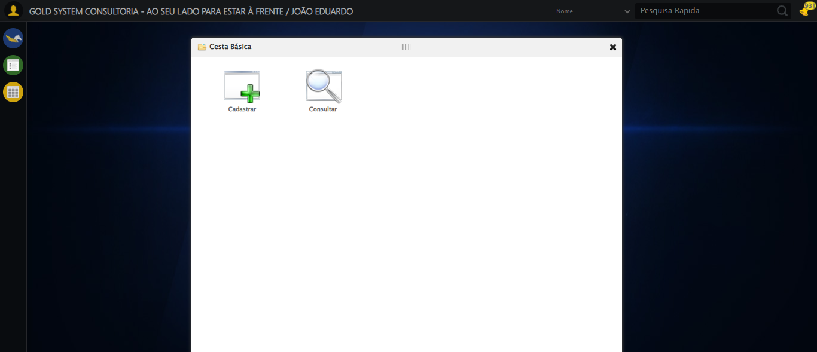

📸 Clique no botão Cancelar realizado.

🖼️ Screenshot: screenshots\apos_salvar_142149.png



❌ Nenhuma mensagem de alerta encontrada.

🖼️ Screenshot: screenshots\mensagem_nao_encontrada_142149.png



⚠️ Nenhuma mensagem exibida.

📸 Mensagem exibida após salvar.

🖼️ Screenshot: screenshots\mensagem_final_142150.png



🔄 Fechando formulário...

✅ Fechando formulário realizado com sucesso.

🖼️ Screenshot: screenshots\fechando_formulário_142151.png

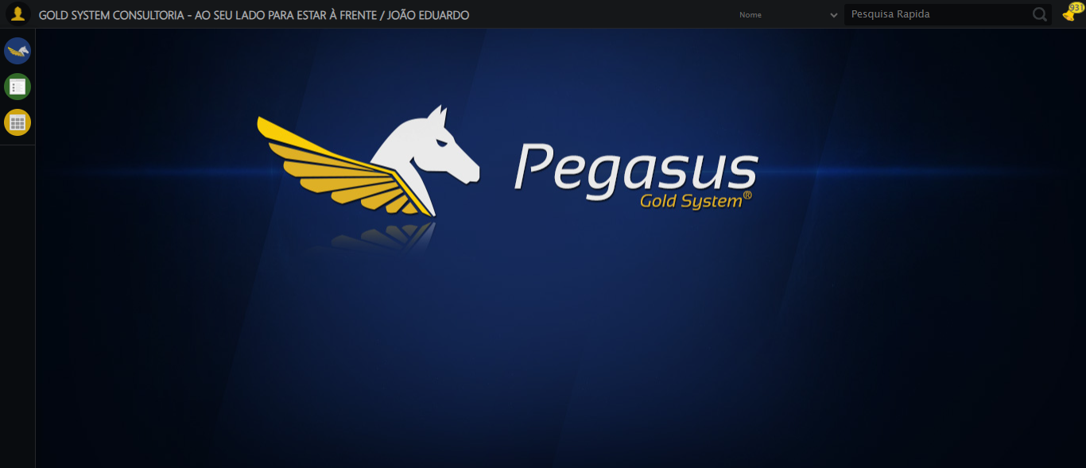

📸 Formulário fechado.

🖼️ Screenshot: screenshots\formulario_fechado_142152.png



✅ Teste concluído com sucesso.